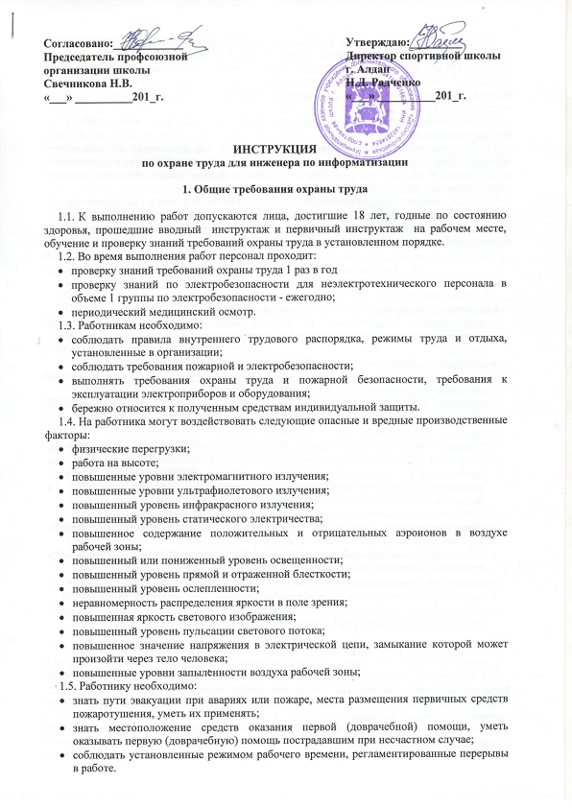
  - На основании требований п. 13.2. Санитарных правил и норм "Гигиенические требования к электронно-вычислительным машинам и организация работы" СанПиН 2.2.2/2.4.1340-03, утвержденных постановлением Главного санитарного врача России от 03.06.2003 г. № 118 "женщины со времени установления беременности и в период кормления ребенка грудью к выполнению всех видов работ, связанных с использованием ВДТ и ПЭВМ, не допускаются".
  - Работникам запрещается принимать пищу на рабочем месте, курить в неустановленном для этого месте.
  - В случае обнаружения при подготовке к работе или в процессе ее выполнения неисправностей рабочих мест, инструмента, средств индивидуальной защиты, а также каких-либо опасностей вблизи этих мест следует сообщить об этом своему непосредственному руководителю и в дальнейшем выполнять его указания.
  - Лица, допустившие невыполнение или нарушение инструкции о охране труда, привлекаются к дисциплинарной ответственности в соответствии законодательством РФ и с правилами внутреннего трудового распорядка и, при необходимости, подвергаются внеочередной проверке знаний норм и правил охраны труда.

- Требования охраны труда перед началом работы

2.1. Перед началом работы работник обязан:
- осмотреть и привести в порядок рабочее место;
- отрегулировать освещенность на рабочем месте, убедиться в достаточности освещенности, отсутствии отражений на экране, отсутствии встречного светового потока;
- проверить правильность подключения оборудования в электросеть;
- проверить исправность питающих проводов оборудования и отсутствие на них оголенных участков;
- убедиться в наличии защитного заземления и подключения экранного проводника к корпусу процессора;
- протереть специальной салфеткой поверхность экрана;
- проверить правильность установки стола, стула, подставки для ног, пюпитра, положения оборудования, угла наклона экрана, положение клавиатуры и, при необходимости, произвести регулировку рабочего стола и кресла, а также расположение элементов компьютера в соответствии с требованиями эргономики и в целях исключения неудобных поз и длительных напряжений тела.
2.2. Работнику запрещается приступать к работе:
- при отсутствии на видео – дисплейного терминала гигиенического сертификата, включающего оценку визуальных параметров;
- при наличии информации о несоответствии параметров данного оборудования требованиям санитарных норм;
- при отключенном заземляющем проводнике защитного фильтра;
- при обнаружении неисправности оборудования (треск, шум, вибрации, задымление);
- при отсутствии углекислотного или порошкового огнетушителя и аптечки первой помощи в радиусе выполнения работ.

- Требования охраны труда во время работы

3.1. Выполнять ту работу, которая определена должностной инструкцией, которая была ему поручена и по которой он был проинструктирован,
3.2. В течении всего рабочего времени содержать в порядке и чистоте рабочее место, требовать это от подчиненных.
3.3. Держать открытыми вентиляционные отверстия, которыми оборудованы приборы и персональные компьютеры.
3.4. Выполнять санитарные нормы и соблюдать режимы работы и отдыха.
3.5. Соблюдать правила эксплуатации всего оборудования в соответствии с инструкциями по эксплуатации.
3.6. Соблюдать расстояние от глаз до экрана персонального компьютера в пределах 60 - 70 см.
3.7. Следить за тем, чтобы не загромождались проходы между оборудованием, приборами и рабочими местами, а также пути эвакуации
3.8. Используемое оборудование должно содержаться в исправном состоянии, размещаться в предусмотренных технологическим процессом местах, не мешать работе, свободному проходу и проезду. Оборудование должно быть безопасным при монтаже (демонтаже), эксплуатации, ремонте, транспортировании и хранении, при использовании отдельно или в составе технологических комплексов и систем.

3.9. На все виды используемого в работе оборудования должны быть инструкции по эксплуатации, содержащие требования по безопасности обслуживания.
3.10. Оборудование должно использоваться по назначению и применяться в условиях, установленных предприятием - изготовителем.
3.11. Не разрешается эксплуатация оборудования без предусмотренных их конструкцией ограждающих устройств, предохранительных устройств, блокировок, систем сигнализации и других средств коллективной защиты работников.
3.12. Включение, запуск и контроль за работающим оборудованием должны производиться только лицом, за которым оно закреплено.
3.13. Переключение разъемов интерфейсных кабелей периферийных устройств производить только при выключенном питании
3.14. Приступать к работе на неисправном оборудования допускается только в случае устранения нарушений в работе оборудования.
3.15. При выполнении работ на высоте свыше 1,3 метров работник обязан использовать монтажный пояс
3.16. Работы на высоте должны выполняться со средств подмащивания (лесов, подмостей, настилов, площадок, лестниц и других аналогичных вспомогательных устройств и приспособлений), обеспечивающих безопасные условия работы.

3.17. Работнику во время работы запрещается:
- прикасаться к задней панели системного блока (процессора) при включенном питании;
- производить переключение разъемов интерфейсных кабелей периферийных устройств при включенном питании;
- загромождать верхние панели устройств бумагами и посторонними предметами;
- производить отключение питания во время выполнения активной задачи;
- производить частые переключения питания;
- допускать попадание влаги на поверхность системного блока (процессора), монитора, рабочую поверхность клавиатуры, дисководов, принтеров и др. устройств;
- включать сильно охлажденное (принесенное с улицы в зимнее время) оборудование;
- пользоваться неисправным оборудованием и периферийными устройствами;
- выполнять работу на высоте с настилов и на случайных подставках (ящиках, бочках и т.п.).

4. Требования охраны труда в аварийных ситуациях

4.1. В любых аварийных ситуациях или при возникновении опасности для жизни и здоровья работников следует остановить работу, сообщить непосредственному руководителю, принять меры к устранению таких ситуаций и опасностей.
4.2. В случае возгорания немедленно прекратить работу, отключить электрооборудование, вызвать пожарную охрану, сообщить непосредственному руководителю и администрации организации, принять меры к эвакуации из помещения. При ликвидации загорания необходимо использовать первичные средства пожаротушения, принять участие в эвакуации людей. При загорании электрооборудования применять только углекислотные огнетушители или порошковые.
4.3. В случае получения травмы работник обязан прекратить работу, поставить в известность непосредственного руководителя и вызвать скорую медицинскую помощь или обратиться в медицинское учреждение.
4.4. При поражении электрическим током необходимо освободить пострадавшего от действия тока путем немедленного отключения электроустановки рубильником или выключателем. Если отключить электроустановку достаточно быстро нельзя, необходимо пострадавшего освободить с помощью диэлектрических перчаток, при этом необходимо следить и за тем, чтобы самому не оказаться под напряжением. После освобождения пострадавшего от действия тока необходимо оценить его состояние, вызвать скорую медицинскую помощь и до прибытия врача оказывать первую доврачебную помощь.
5. Требования охраны труда по окончании работы

5.1. По окончании рабочего дня работник обязан:
- отключить питание системного блока (процессора);
- отключить питание всех периферийных устройств;
- произвести обслуживание компьютера и подготовить его к следующему рабочему дню в соответствии с требованиями руководства по эксплуатации;
- осмотреть и привести в порядок рабочее место.

